A nepáli villámárvizek miatt több mint 17.000 gyermek szorul sürgős humanitárius segítségnyújtásra
Több mint 17.000 gyermeket érintettek azok a pusztító villámárvizek, amelyek 2026. augusztus 26-án söpörtek végig Nepál Rasuwa, Nuwakot és Dhading körzetén. Az eddigi becslések szerint a katasztrófa következtében 332 ember, köztük 14 gyermek vesztette életét és több százan eltűntek – ezek a számok pedig várhatóan csak emelkedni fognak, ahogy a keresési és mentési műveletek folytatódnak.
„A Rasuwa és Dhading térségben élő gyerekek a saját szemükkel látták, ahogy a víz pillanatok alatt elsodorja az egész életüket. Otthonok, iskolák és egészségügyi intézmények rongálódtak meg, sokan magukra maradtak, mert elvesztették szeretteiket” – mondta Alice Akunga, az UNICEF nepáli képviselője. „Tudjuk, hogy a tragédia még korántsem ért véget: a halálos áldozatok száma továbbra is emelkedik, a túlélő gyerekek pedig fokozottan ki vannak téve a betegségeknek és az alultápláltságnak, valamint az erőszak és a kizsákmányolás veszélyének. Az UNICEF már a helyszínen van és folyamatos támogatást biztosít a rászorulóknak, de munkánk folytatásához forrásokra van szükségünk.”
A villámárvizek egész közösségeket sodortak el és zártak el a külvilágtól
Az utak, hidak, erőművek, vízellátó rendszerek és távközlési hálózatok súlyosan megrongálódtak, mindennek következtében pedig az érintett területek nagyrészt teljesen megközelíthetetlenné váltak, megnehezítve így az életmentő segélycsomagok szállítását is.
A térségben legalább négy egészségügyi intézmény súlyos károkat szenvedett, ezért a gyerekek és családok nem férnek hozzá a megfelelő egészségügyi ellátáshoz sem – éppen akkor, amikor a legnagyobb szükségük lenne rá.
18 iskola teljesen megsemmisült, további 20 pedig megrongálódott, így a gyerekek elestek a biztonságos tanulás és játék lehetőségétől is. Az érintett területeken több tucat iskola van, amelyek továbbra is veszélyben vannak, mert a folyópart közelében találhatók.
Becslések szerint 10.000 iskoláskorú gyermeknek van szüksége sürgős segítségre ahhoz, hogy folytathassa a tanulmányait – ez magába foglalja az ideiglenes tanulóközpontok létrehozását, a megsemmisült tanszerek pótlását, valamint a gyerekek és a pedagógusok testi és lelki egészségének támogatását is.
Az UNICEF már több mint 60 éve a helyszínen van, de most sokszorosan kell bővítenie tevékenységét
A nepáli kormánnyal és a humanitárius partnerekkel szorosan együttműködve az UNICEF már több mint 60 éve dolgozik Nepálban. Az ország természeti adottságai különös kihívást jelentenek a humanitárius segítségnyújtásban, de a nehézségek ellenére a szervezet a hegyvidékes területeken a legnehezebben elérhető családokhoz is eljut, gyakran úgy, hogy a szállítmányok útját szamárháton szervezi meg, hogy azok célba érjenek. Most azonban tovább bővíti segítő munkáját az egészségügy, táplálkozás, vízellátás, higiénia, oktatás, gyermekvédelem és a szociális védelem területén. Több ezer háztartás kapott már higiéniai csomagot, de a szervezet és partnerei az elkövetkezendő napokban orvosi sátrakat, szúnyoghálókat, újszülött-ellátó csomagokat, valamint terápiás élelmiszereket is eljuttatnak a legsúlyosabban érintett közösségekhez. Mindeközben az UNICEF már mozgósította a mentális egészségügyi és szociális támogatást nyújtó csapatait is, valamint azon dolgozik, hogy azonosítsa és nyilvántartásba vegye az eltűnt vagy szüleitől elszakadt gyerekeket és segítse a család újraegyesítését. A nemzetközi szervezet a nepáli kormánnyal együttműködve sürgősségi pénzügyi támogatást is biztosít a kiszolgáltatott helyzetben lévő háztartások számára, hogy segítsen fedezni a legalapvetőbb szükségleteket.
A katasztrófa percről percre egyre súlyosabbá válik. Az UNICEF munkájához azonban forrásokra van szükség. Az UNICEF hazai szervezete azonnali adománygyűjtést indított kimondottan a nepáli gyerekek vészhelyzeti megsegítésére és arra kér minden jóérzésű magyar embert, aki megteheti, hogy adományával járuljon hozzá a humanitárius munkához.
Minden segítség életet menthet, akár egy kisebb összegű támogatás is, amit a www.unicef.hu/nepal oldalon küldhet közvetlenül a Nepálban bajba jutott családok megsegítésére.
Sajtókapcsolat:
- sajto@unicef.hu
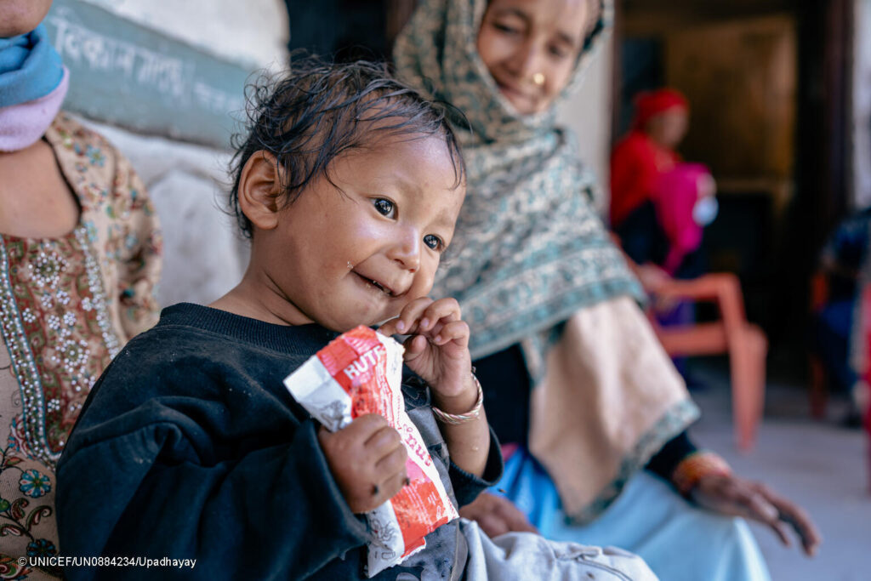 | © © UNICEF/UN0884234/Rabik Upadhayay. All rights reserved.
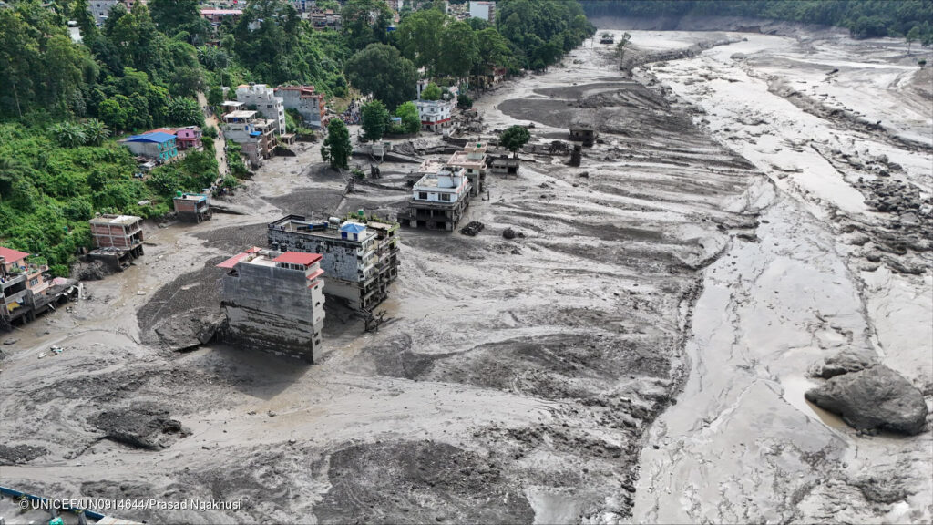 | © © UNICEF/UN0914644/Skanda Gautam. All rights reserved.
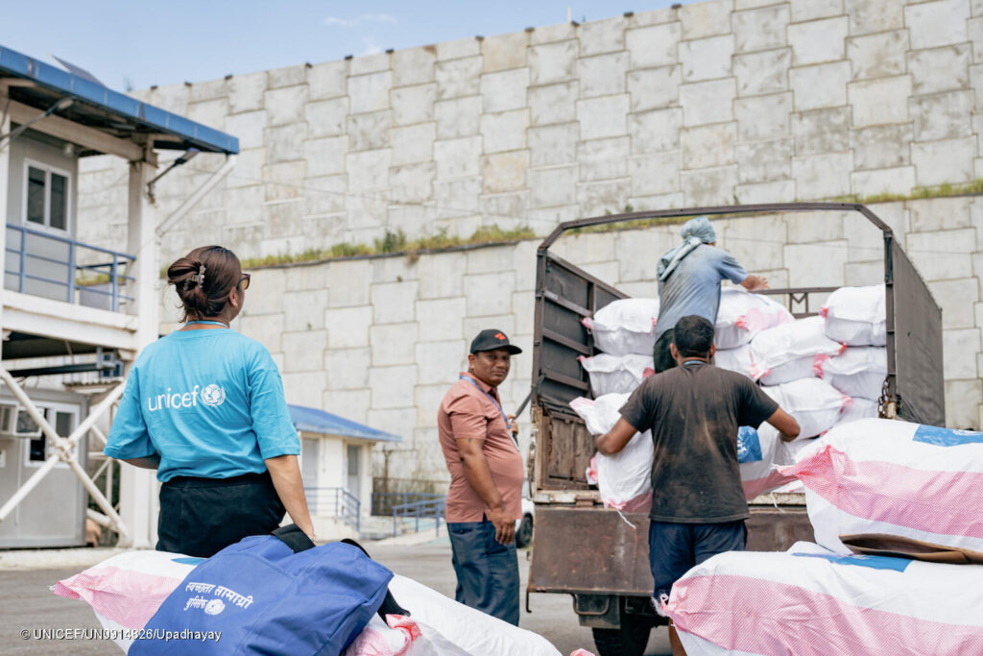 | © © UNICEF/UN0914826/Robic Upadhayay. All rights reserved.
Eredeti tartalom: UNICEF Magyarország
Továbbította: Helló Sajtó! Üzleti Sajtószolgálat
Ez a sajtóközlemény a következő linken érhető el:

